**LAPORAN PRAKTIKUM**

**PEMROGRAMAN II**

**MODUL 2**



**CLASS dan OBJEK**

**Oleh:**

**NIZAR ALI NIM. 2210817310012**

**PROGRAM STUDI TEKNOLOGI INFORMASI**

**FAKULTAS TEKNIK**

**UNIVERSITAS LAMBUNG MANGKURAT**

**MARET 2023**

# LEMBAR PENGESAHAN

**LAPORAN PRAKTIKUM PEMROGRAMAN II**

**MODUL 2**

Laporan Praktikum Pemrograman II Modul 2: Class dan Objek ini disusun sebagai syarat lulus mata kuliah Praktikum Pemrograman II. Laporan Prakitkum ini dikerjakan oleh:

Nama Praktikan : Nizar Ali

NIM : 2210817310012

|  |  |
| --- | --- |
| Menyetujui,  Asisten Praktikum  Muhammad Aulia Akbar  NIM. 2010817210023 | Mengetahui,  Dosen Penanggung Jawab Praktikum  Andreyan Rizky Baskara, S.Kom., M.Kom.  NIP. 19930703 201903 1 011 |

# DAFTAR ISI

LEMBAR PENGESAHAN 1

DAFTAR ISI 2

DAFTAR GAMBAR 3

DAFTAR TABEL 4

SOAL 1 5

A. Source Code 5

B. Output Program 7

C. Pembahasan 7

a. Buah 7

b. Main 7

SOAL 2 8

A. Source Code 8

B. Output Program 9

C. Pembahasan 9

a. Kopi 9

b. Main 10

SOAL 3 11

A. Source Code 11

B. Output Program 12

C. Pembahasan 13

b. Kopi 13

c. Main 13

LINK GIT HUB 13

# DAFTAR GAMBAR

output gambar modul 2 soal 1 7

output gambar modul 2 soal 2 10

output gambar modul 2 soal 3 14

# DAFTAR TABEL

gambar modul 2 soal 1 5

gambar modul 2 soal 2 9

gambar modul 2 soal 3 12

source code modul 2 soal 1 6

source code modul 2 soal 2 10

source code modul 2 soal 3 14

# SOAL 1

Reno membeli buah-buahan di toko buah. Setiap buah memiliki diskon atau potongan harga 2% per 4kg. Apel memiliki harga Rp7.000 per 0.4kg. Mangga memiliki harga Rp3500 per 0.2kg. Alpukat memiliki harga Rp10.000 per 0.25kg. Dari informasi tersebut, buatlah sebuah program dalam bahasa java yang mengimplementasikan konsep **class** dan **object.** Ketentuan : Di **class main** terdapat 3 buah instansiasi objek dan **tidak boleh ada operasi apapun selain** instansiasi objek dan memanggil method

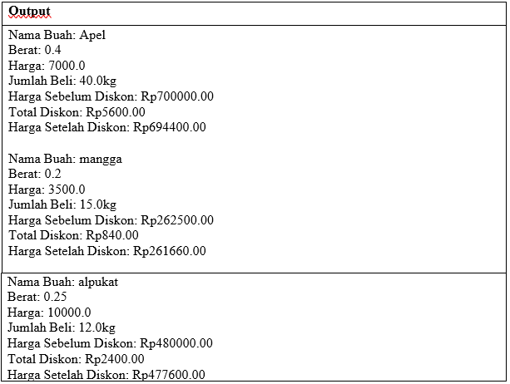

gambar modul 2 soal 1

## Source Code

|  |  |
| --- | --- |
| 1  2  3  4  5  6  7  8  9  10  11  12  13  14  15  16  17  18  20  21  22  23  24  25  26  27  28  29 30  31  32  33  34 | package PRAK201_2210817310012_NIZARALI; class Fruit {  private String namaBuah;  private double berat;  private double harga;  private double jumlahBeli;  private double sebelumDiskon;  private double totalDiskon;  private double setelahDiskon;  public Fruit(String namaBuah, double berat, double harga, double jumlahBeli) {  this.namaBuah = namaBuah;  this.berat = berat;  this.harga = harga;  this.jumlahBeli = jumlahBeli;  this.sebelumDiskon = jumlahBeli / berat * harga;  double kelipatan = this.jumlahBeli >= 4 ? this.jumlahBeli / 4 : 0.0;  this.totalDiskon = 0.02 * (4 * this.harga) * Math.*floor*(kelipatan);  this.setelahDiskon = this.sebelumDiskon - this.totalDiskon;  }  public void display() {  System.*out*.println("Nama Buah: " + this.namaBuah);  System.*out*.println("Berat: " + this.berat);  System.*out*.println("Harga: " + this.harga);  System.*out*.printf("Jumlah Beli: %.1fkg\n", this.jumlahBeli);  System.*out*.printf("Harga Sebelum Diskon: Rp%.2f \n", this.sebelumDiskon);  System.*out*.printf("Total Diskon: Rp%.2f\n", this.totalDiskon);  System.*out*.printf("Harga Setelah Diskon: Rp%.2f\n", this.setelahDiskon);  System.*out*.println();  } } |
| 1  2  3  4  5  6  7  8  9  10  11  12  13 | package PRAK201_2210817310012_NIZARALI;  public class main {  public static void main(String[] args) {  Fruit apel = new Fruit("Apel", 0.4, 7000.0, 40.0);  Fruit mangga = new Fruit("Mangga", 0.2,3500.0, 15.0);  Fruit alpukat = new Fruit("Alpukat", 0.25, 10000.0, 12.0);  apel.display();  mangga.display();  alpukat.display();  } } |

source code modul 2 soal 1

## Output Program

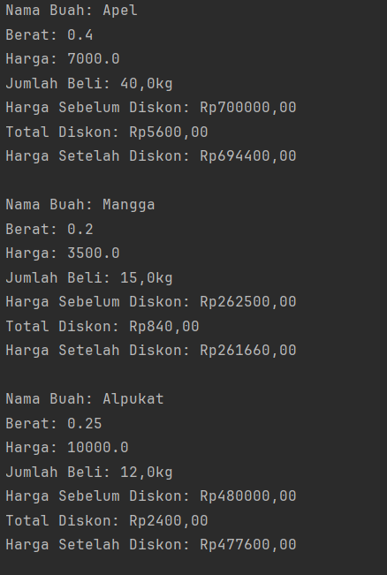

output gambar modul 2 soal 1

## Pembahasan

### Buah

Line 1 : *Package,* untuk pengelompokan *class* atau *interface* menjadi satu unit.

Line 2, 9, dan 24 : *Public*, kunci pada java yang dapat diakses kelas *class* lain.

Line 2 dan 13 : {}, penanda awal dan akhir *block code*.

Line 4 : *String*, tipe data teks yang berisikan karakter lebih.

Line 5 : *double* tipe data *double* atau menerima bilangan desimal.

Line 25-31 : *System.out.println*  mencetak sesuatu dari program sebagai *output.*

Line 28 dan 31 : *String.format(),* sebuah format untuk meng-edit sebuah *string.*

### Main

Line 1 : *Package,* untuk pengelompokan *class* atau *interface* menjadi satu unit.

Line 2 : *Public*, kunci pada java yang dapat diakses kelas *class* lain.

Line 3 dan 13 : {}, penanda awal dan akhir *block code*.

Line 3 : *Static*, fungsi yang dapat dieksekusi langsung tanpa harus melakukan instansiasi objek. *Void*, tidak ada nilai balik atau *return.* *String[] args*, adalah parameters.

Line 9-11 : *Display,* merupakan fungsi menampilkan data yang diprogram.

# SOAL 2

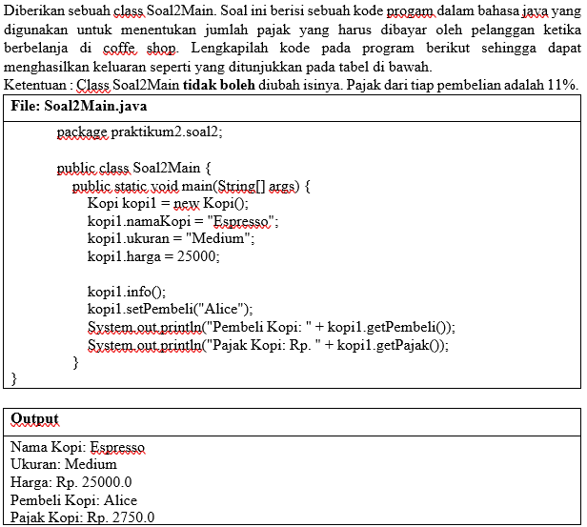

gambar modul 2 soal 2

## Source Code

|  |  |
| --- | --- |
| 1  2  3  4  5  6  7  8  9  10  11  12  13  14  15  16  17  18  20  21  22  23 | package PRAK202_2210817310012_NIZARALI;    public class Kopi {  String namaKopi;  String ukuran;  double harga;  private String pembeli;  public void info() {  System.*out*.println("Nama Kopi: " + namaKopi);  System.*out*.println("Ukuran: " + ukuran);  System.*out*.println("Harga: " + harga);  }  public String getPembeli() {  return pembeli;  }  public void setPembeli(String pembeliBaru) {  this.pembeli = pembeliBaru;  }  public double getPajak() {  return harga * 0.11;  } } |
| 1  2  3  4  5  6  7  8  9  10  11  12  13  14  15 | package PRAK202_2210817310012_NIZARALI;  public class main {  public static void main(String[] args) {  Kopi kopi1 = new Kopi();  kopi1.setPembeli("Agus");  kopi1.namaKopi = "Espresso";  kopi1.ukuran = "Medium";  kopi1.harga = 25000;   kopi1.info();  kopi1.setPembeli("Alice");  System.*out*.println("Pembeli Kopi: " + kopi1.getPembeli());  System.*out*.println("Pajak Kopi: Rp. " + kopi1.getPajak());  } } |

source code modul 2 soal 2

## Output Program

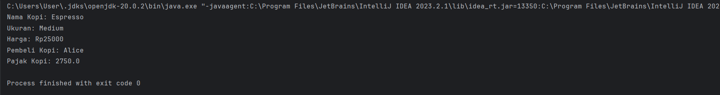

output gambar modul 2 soal 2

## Pembahasan

### Kopi

Line 1 : *Package,* untuk pengelompokan *class* atau *interface* menjadi satu unit.

Line 2, 11, 14, dan 17 : Public, kunci pada java yang dapat diakses kelas class lain.

Line 2 dan 23 : {}, penanda awal dan akhir block code.

Line 3 : String, tipe data teks yang berisikan karakter lebih.

Line 4 : int, tipe data integer atau menerima bilangan bulat.

Line 5 : double tipe data double atau menerima bilangan desimal.

Line 7-9 : System.out.println mencetak sesuatu dari program sebagai output.

Line 15 dan 20 : return untuk mengembalikan nilai.

### Main

Line 1 : Package, untuk pengelompokan class atau interface menjadi satu unit.

Line 2 : Public, kunci pada java yang dapat diakses kelas class lain.

Line 3 dan 15 : {}, penanda awal dan akhir block code.

Line 3 : Static, fungsi yang dapat dieksekusi langsung tanpa harus melakukan instansiasi objek. Void, tidak ada nilai balik atau return. String[] args, adalah parameters.

Line 12 dan 13 : System.out.println mencetak sesuatu dari program sebagai output.

# SOAL 3

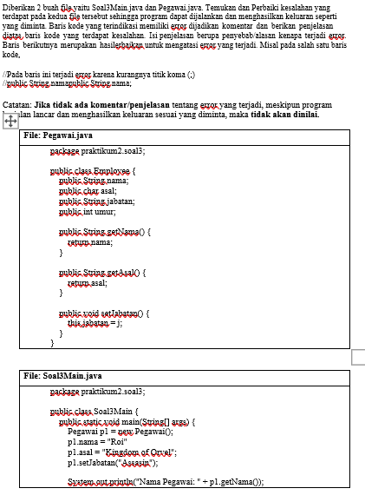

gambar modul 2 soal 3

## Source Code

|  |  |
| --- | --- |
| 1  2  3  4  5  6  7  8  9  10  11  12  13  14  15  16  17 | package PRAK203_2210817310012_NIZARALI;  public class Pegawai {  public String nama;  public String asal;  public int umur;  public String jabatan;  public String getNama() {  return nama;  }  public String getAsal() {  return asal;  }  public void setJabatan(String j) {  this.jabatan=j;  } } |
| 1  2  3  4  5  6  7  8  9  10  11  12  13  14  15  16  17  18  20  21  22  23  24  25 | package PRAK203_2210817310012_NIZARALI;  import PRAK203_2210817310012_NIZARALI.Pegawai;  public class main {  public static void main(String[] args) {  Pegawai p1 = new Pegawai();  p1.nama = "Roi";  p1.asal = "Kingdom of Orvel";  p1.setJabatan("Assasin");  p1.umur = 17;   System.*out*.println("Nama: " + p1.nama);  System.*out*.println("Asal: " + p1.asal);  System.*out*.println("Jabatan: " + p1.jabatan);  System.*out*.println("Umur: " + p1.umur + " tahun");  } }  //Untuk mencetak kata tahun diakhir kalimat, jadi tambahkan (+ " tahun")  System.*out*.println("Umur: " + p1.umur + " tahun");  } } |

source code modul 2 soal 3

## Output Program

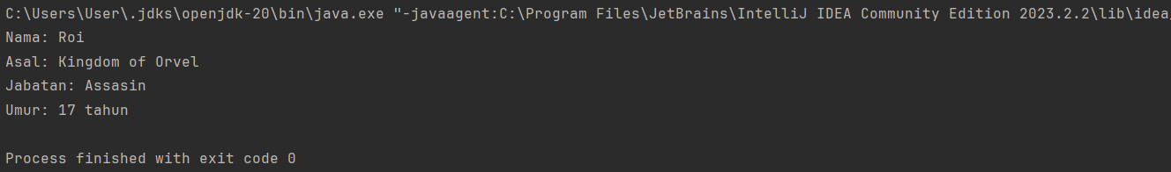

output gambar modul 2 soal 3

## Pembahasan

### Kopi

Line 1 : Package, untuk pengelompokan class atau interface menjadi satu unit.

Line 2-8, 12, dan 15 : Public, kunci pada java yang dapat diakses kelas class lain.

Line 2 dan 18 : {}, penanda awal dan akhir block code.

Line 3-8 : String, tipe data teks yang berisikan karakter lebih.

Line 7 : int, tipe data integer atau menerima bilangan bulat.

Line 4 dan 11: // atau comments membuat note atau komentar pada workspace.

Line9 dan 13: return untuk mengembalikan nilai.

### Main

Line 1 : Package, untuk pengelompokan class atau interface menjadi satu unit.

Line 3 : Public, kunci pada java yang dapat diakses kelas class lain.

Line 4 dan 26 : {}, penanda awal dan akhir block code.

Line 4 : Static, fungsi yang dapat dieksekusi langsung tanpa harus melakukan instansiasi objek. Void, tidak ada nilai balik atau return. String[] args, adalah parameters.

Line 6, 10, 16, dan 22 : // atau comments membuat note atau komentar pada workspace.

Line 18-20, dan 24 : System.out.println mencetak sesuatu dari program sebagai output.

# LINK GIT HUB